# 蚕蛹自动分类软件使用手册

## 一、文件夹介绍：

共有三个文件夹：

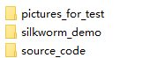

### picture_for_test

存有若干张雌性/雄性蚕蛹图片，用于测试。该文件夹下面包含两个目录：



test_female其下有雌性蚕蛹图片28张；test_male下有雄性蚕蛹图片25张。

### silkworm_demo

程序发行版，可在配有python 2.7环境的64位windows操作系统上运行；该目录下包含如下文件夹；

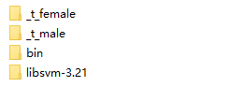

其中_t_female与_t_male中各存放有66张雌性图片和60张雄性图片，用于训练出蚕蛹识别模型。bin目录是该程序的执行目录，其下有程序运行软件：



libsvm-3.21用于支持向量机训练以及参数寻优的相关可执行文件。

### source_code

包含本项目的所有源代码。其下，包含两个文件夹：



UI与WorkDll各包含两个工程文件，可用Visual Studio 2015或以上版本打开。其中，UI是用C#开发的64位windows客户端，WorkDll是用C++11开发的动态链接库。

## 二、运行程序

1. 检查是否为windows 64位操作系统，是否配置有Python 2.7 环境。为保证程序的正常运行，请配置好运行环境。
2. 双击进入silkworm_demo文件夹，事先在_t_female和_t_male文件夹下分别放置雌性/雄性蚕蛹图片（这两个文件夹下已有可用的图片，可跳过此步）
3. 双击进入bin文件夹下，双击可执行程序silkworm_demo.exe



1. 单击程序界面上的“训练”按钮，等待程序界面上的字样由“训练中…”转变为“训练完成”

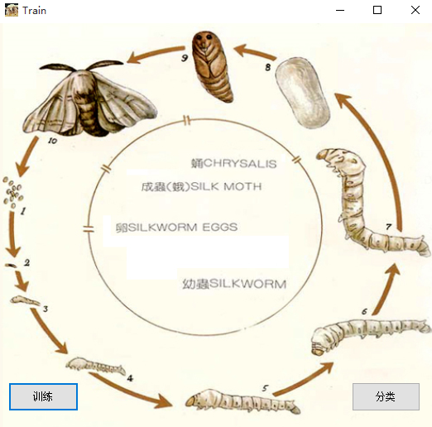

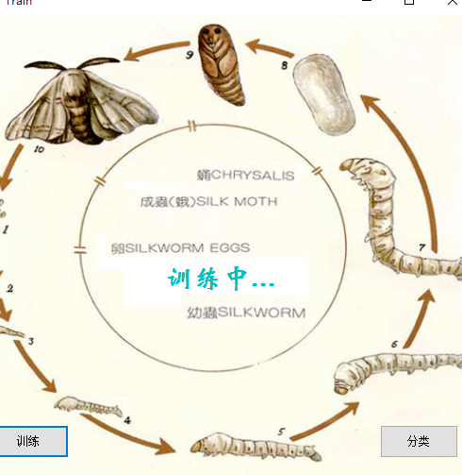

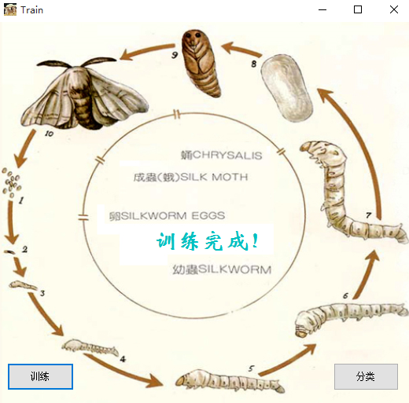

1. 单击“分类”按钮
2. 单击“选择”按钮
3. 进入到picture_for_test文件夹
4. 一次性选择多张test_female或者test_male下的图片

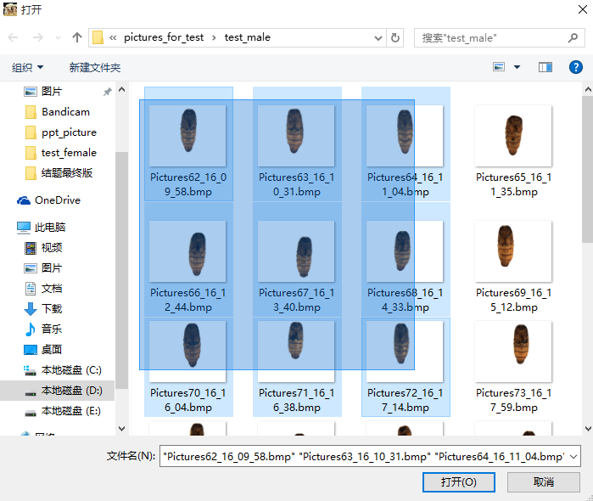

1. 程序界面上显示出的性别应与图片源自的文件夹的名称相符。即，来自test_male下的图片都应该判别为雄性，否则就是判断出错；来自test_female下的图片都应该判别为雌性，否则就是判断出错。

